Према подацима добијеним из електронске базе података о оболелима од туберкулозе у Републици Србији, у току 2014. године је регистрована 1051 оболела особе, што чини стопу пријављивања (нотификациону стопу) туберкулозе од 15/100.000 становника.
Графикон 1 : Кретање нотификационе стопе туберкулозе у периоду 2003-2014. године
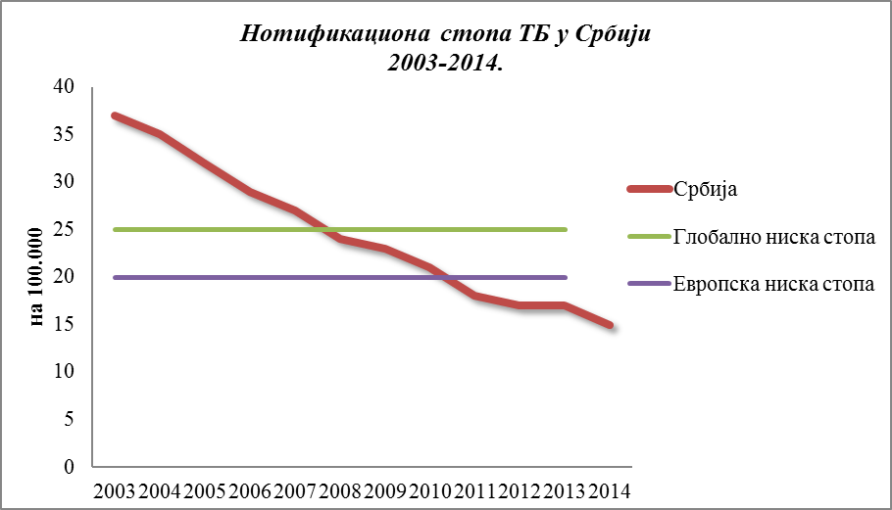
Од укупног броја оболелих од туберкулозе у Србији, 952 (90%) су чинили новооболели, а 10% раније лечени. Укупна бактериолошка потврђеност је износила 75%. Плућну локализацију болести (ПТБ) је имало 86% оболелих, од којих је 81% било културом потврђено, док су код 57% бацили туберкулозе нађени директном микроскопијом спутума. Од ванплућних локализација, најчешће се јављају плеура (49%) и екстраторакалне лимфне жлезде (20%).
Најниже стопе оболевања су пријавили Севернобанатски округ (3/100.000), Севернобачки и Средњебанатски округ (5/100.000), и Рашки округ (6/100.000). Највиша стопа је забележена у Мачванском округу - подокруг Шабац (27/100.000), Колубарском, Златиборском и Мачванском округу- подокруг Лозница (24/100.000). Однос оболелих особа мушког пола према женама је 1,4:1.
Када се посматрају сви оболели, највиша узрасно специфична нотификациона стопа туберкулозе је регистрована у добној групи од 65 и више година (25/100.000) као и ранијих година. Следе добне групе од 35-44 са стопом од 18/100.000 што до ове године није био случај и 55-64 са вредношћу стопе од 17/100.000. У најмлађим добним групама, 0-4, 5-14 и 15-19 доминирају особе женског пола а свим осталим добним групама мушкарци имају више стопе оболевања.
Обухват прегледима контаката са оболелим од туберкулозе је висок (89%).
Од придружених болести, код оболелих од туберкулозе, као и у претходним годинама, најчешће су евидентирани дијабетес (9%) и алкохолизам (6%).
Успешност лечења у последње четири године показује тренд опадања.
Табела 2. Кретање показатеља утицаја и исхода Програма контроле туберкулозе од 2010. до 2014. године
Назив показатеља | 2010 | 2011 | 2012 | 2013 | 2014
Нотификациона стопа свих облика туберкулозе (на 100.000) | 21 | 19 | 17 | 17 | 15
Стопа успеха лечења нових директно позитивних случајева туберкулозе (%)* | 86 | 85 | 82 | 76
Стопа успеха лечења лабораторијски потврђених оболелих од мултирезистентне туберкулозе (%)** | 71 | 76 | 57

*Због субакутног тока болести (лечење у просеку траје 6–8 месеци, а до потврде резултата спутума након завршеног лечења прођу још 2–3 месеца), према светским стандардима, стопа успеха лечења може се представити само за годину која претходи години спровођења програма.

**Лечење мултирезистентне туберкулозе траје у просеку две године, тако да се, према светским стандардима, стопа успеха лечења не може представити за текућу нити претходну годину, већ за две године уназад.

Исходи лечења за све оболеле од туберкулозе пријављене у 2013. години показују да је успешно лечено 959 од укупно 1217 регистрованих, што чини стопу од 79% успешног лечења.
Табела 3 : Исходи лечења за оболеле од туберкулозе регистроване у току 2013. године
Категорија исхода лечења | Број | Проценат
Излечени | 660 | 54
Завршено лечење | 299 | 25
Прекинуто лечење | 78 | 7
Неуспешно лечено | 15 | 1
Умрли од туберкулозе | 43 | 4
Умрли од других болести | 60 | 5
Oдсељени | 62 | 5
Исход лечења непознат | 53 | 6
Укупно | 1217

Од 43 особе умрле од туберкулозе, 40 је имало плућну туберкулозу, 1 туберкулозу плеуре а две специфични менингитис. Највећи број, 39 (91%) су били новооболели. Од укупног броја, једанаест је жена а 32 мушкараца. Највећи проценат умрлих (60%) је припадао добној групи од 65 и више година а једна особа је из добне групе 25-34.
Анализа исхода лечења нових директно позитивних случајева туберкулозе у последње две године показује континуиран пад успеха лечења због повећања броја умрлих, броја особа које су прекинуле лечење и броја оболелих са непознатим исходом лечења. Проблем повећања броја оболелих са исходом "прекинуто лечење" (7%) указују на смањену доступност здравствене службе за оболеле који потичу из удаљених села, присуство све већег броја оболелих из ризичних групација становништва и са придруженим обољењима, немогућност остваривања права на здравствену заштиту, на продужену економску кризу и сиромаштво али и на квалитет пружања услуга од стране здравствене службе. Повећање броја оболелих са непознатим исходом лечења (6%) указује на потребу ажурнијег вођења регистра оболелих.
У току 2014. године, пријављено је 14 оболелих од мултирезистентне туберкулозе (МДР ТБ) , што је двоструко више него 2013. године. Обухват тестирањем резистенције на антитуберкулотске лекове прве линије је износио 96% у 2014. години, што је више у односу на претходне године. Стопа успеха лечења за оболеле од МДР ТБ укључене у лечење током 2012. године је 57%, што је значајно ниже у односу на претходну годину када је износио 76%.
Број регистрованих оболелих од туберкулозе у заводима за извршење кривичних санкција у 2014. години је износио је 14, што је значајно мање него протеклих неколико година.
Када је у питању популација која живи са ХИВ-ом, у 2014. години је пријављено 8 оболелих од туберкулозе, од којих су 7 новооболели и 1 рецидив, што је значајно мање од 2013. године када је било регистровано 20 особа. Четири оболела је имало плућну туберкулозу а четири дисеминовану форму болести. Број оболелих од туберкулозе тестираних на ХИВ је износио 13%, што је виша вредност у односу на претходну годину.
Припремила:
Др Маја Стошић, координатор за програм туберкулозе
Одељење за ХИВ инфекцију, ППИ, хепатитисе и туберкулозу
Институт за јавно здравље Србије „Др Милан Јовановић Батут“

Извор података: Пројекат „Контрола туберкулозе у Србији“ Министарства здравља

Београд, 1. 3. 2016. године

